GIBANJE 5. RAZRED ( 20.4.2020 – 24.4.2020)

Tudi ta teden se bo naše gibanje navezalo na kolesarski izpit. Ker mora vsak učenec po opravljenem pisnem delu izpita opraviti še spretnostni poligon, je vaša naloga, da skupaj s starši malo preizkusite vaše spretnosti na kolesu.
Poizkusite, kako vam gre vožnja z eno roko. Druga roko naj bo v iztegnjena v odročenju. Poizkušaj to na razdalji 5 metrov. Pri tem se moraš peljati lepo naravnost, brez vijuganja levo in desno. Vajo ponoviš z levo in desno roko.
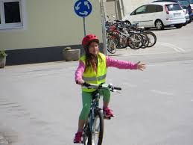
Vožnja med ovirami: Postavi si dve oviri (stožca, lončka…) Voziš osmico med ovirama. Poizkusi v obe smeri. Pri nalogi ne smeš stopiti na tla.
3 metre
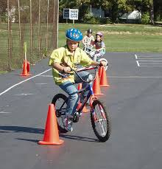
Vožnja naravnost: Na tla si s kredo nariši oznake, kot je prikazano na spodnji sliki. Tvoja naloga je, da pelješ skozi oznake, brez da se jih dotakneš.
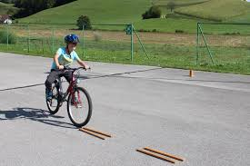
10 cm.

cm
1 meter
1 meter
Ne pozabi na čelado!
Večkrat ponoviš, bolj spretno boš naloge opravil na spretnostnem poligonu in bolj varno boš lahko sodeloval v prometu.

